 | STAATSCOURANT | Nr. 44751
 | STAATSCOURANT | 26 augustus
 | STAATSCOURANT | 2016
 | Officiële uitgave van het Koninkrijk der Nederlanden sinds 1814.

Vergunning luchtvaartvertoning Höfte ballooning
Datum: 18 augustus 2016
Nummer: ILT-2016/65967
DE STAATSSECRETARIS VAN INFRASTRUCTUUR EN MILIEU,
Handelende in overeenstemming met de Minister van Defensie;
Gelezen het verzoek van de heer P. Noor, namens de Stichting Höfte ballooning van 22 juli 2016;
Overwegende dat dit verzoek is getoetst aan het wettelijk kader, gesteld in:
• artikel 17 van de Luchtvaartwet;
• artikel 158 van de Regeling Toezicht Luchtvaart;
• Regeling luchtvaartvertoningen;
• artikel 8a.51 van de Wet luchtvaart;
Gezien de verklaring van geen bezwaar van 20 april 2016, kenmerk 2016/0736, van de burgemeester van de gemeente Hof van Twente;
Gezien de TUG-ontheffing van de provincie Overijssel voor het tijdelijk en uitzonderlijk gebruik van het terrein door heteluchtballonnen en gemotoriseerde schermvliegtuigen binnen de regels van de Regeling luchtvaartvertoningen;
BESLUIT:

Artikel 1
De vergunning, bedoeld in artikel 17, eerste lid, van de Luchtvaartwet, wordt verleend aan de Stichting Höfte ballooning, organisator van het evenement Höfte ballooning. De heer P. Noor, woonachtig te Grave, zal als vertoningsdirecteur optreden en zal worden bijgestaan door mevrouw M. Eerland – de Jong uit Varsseveld.

Artikel 2
1. De vergunning, bedoeld in artikel 1, heeft betrekking op een locatie in de gemeente Hof van Twente, geografische positie 52°11'52.00"NB – 006°32'51.00"OL, nader aangegeven op de bij deze beschikking behorende kaart (gemerkt ‘bijlage 1’).
2. De vergunning is geldig op vrijdag 16 september 2016 van 16.00 uur tot 21.30 uur plaatselijke tijd.
3. Indien de luchtvaartvertoning niet op de in het tweede lid vermelde datum kan worden gehouden, geldt als uitwijkdag zaterdag 17 september 2016 van 16.00 tot 21.30 uur plaatselijke tijd.
4. Bij de voorbereiding en uitvoering van de luchtvaartvertoning moet worden voldaan aan de Regeling luchtvaartvertoningen.
5. Er mogen geen vluchten plaatsvinden buiten de uniforme daglichtperiode.
6. Ten minste één uur vóór aanvang van de luchtvaartvertoning neemt de vertoningsdirecteur contact op met de Supervisor van AOCS NM (tel. 0577 458700); aan de voorwaarden van de Supervisor wordt voldaan.
7. Het niet-doorgaan of voortijdig beëindigen van de luchtvaartvertoning wordt door de vertoningsdirecteur telefonisch doorgegeven aan de Supervisor van AOCS NM (tel. 0577 458700), de Inspectie Leefomgeving en Transport (tel. 070 4563434), de meldkamer van de Landelijke Eenheid, afdeling Luchtvaart (tel. 020 5025693) en de Operationele Helpdesk van de Luchtverkeersleiding Nederland (tel. 020 4062201).

Artikel 3
Voor het gebruik van gemotoriseerde schermvliegtuigen1 gelden de volgende voorschriften en beperkingen:
a. de locatie waar vandaan wordt gestart en waar wordt geland, voldoet aan de eisen zoals opgenomen in de Regeling Veilig Gebruik Luchthavens en Andere Terreinen, hoofdstuk 3;
b. er wordt niet gevlogen boven mensenverzamelingen.

Artikel 4
Deelnemers met een categorie B-demonstratietoestel als bedoeld in de Regeling luchtvaartvertoningen zijn uitgezonderd van de toepassing van artikel 18 van die regeling.

Artikel 5
De luchtvaartvertoning bestaat uit de onderdelen vermeld in het programmaoverzicht dat als bijlage 2 bij deze beschikking is opgenomen.

Artikel 6
Dit besluit treedt in werking op 16 september 2016 en vervalt met ingang van 18 september 2016. Het niet of niet volledig nakomen van de voorschriften en beperkingen, genoemd in de artikelen 2 en 3, kan aanleiding zijn de in deze beschikking bedoelde vergunning direct in te trekken.
DE STAATSSECRETARIS VAN INFRASTRUCTUUR EN MILIEU,
namens deze,
DE INSPECTEUR ILT/LUCHTVAART,
M. van Velzen
Senior Inspecteur
Bezwaarmogelijkheid
Indien u het niet eens bent met deze vergunning, kunt u hiertegen op grond van het bepaalde in de Algemene wet bestuursrecht binnen zes weken na de datum waarop deze vergunning is verzonden, schriftelijk bezwaar aantekenen.
Het bezwaarschrift moet worden ondertekend en moet ten minste bevatten:
– de naam en het adres van de indiener;
– de dagtekening;
– een omschrijving van de beschikking waartegen het bezwaar is gericht;
– de gronden van het bezwaar.
Het bezwaarschrift kunt u richten aan:
Inspectie Leefomgeving en Transport
Postbus 16191
2500 BD Den Haag
Is er sprake van onverwijlde spoed? Dan kunt u de rechtbank van uw woonplaats verzoeken om een voorlopige voorziening te treffen.
Meer informatie over de voorlopige voorziening vindt u op www.rechtspraak.nl.

BIJLAGE 1:
Kaarten
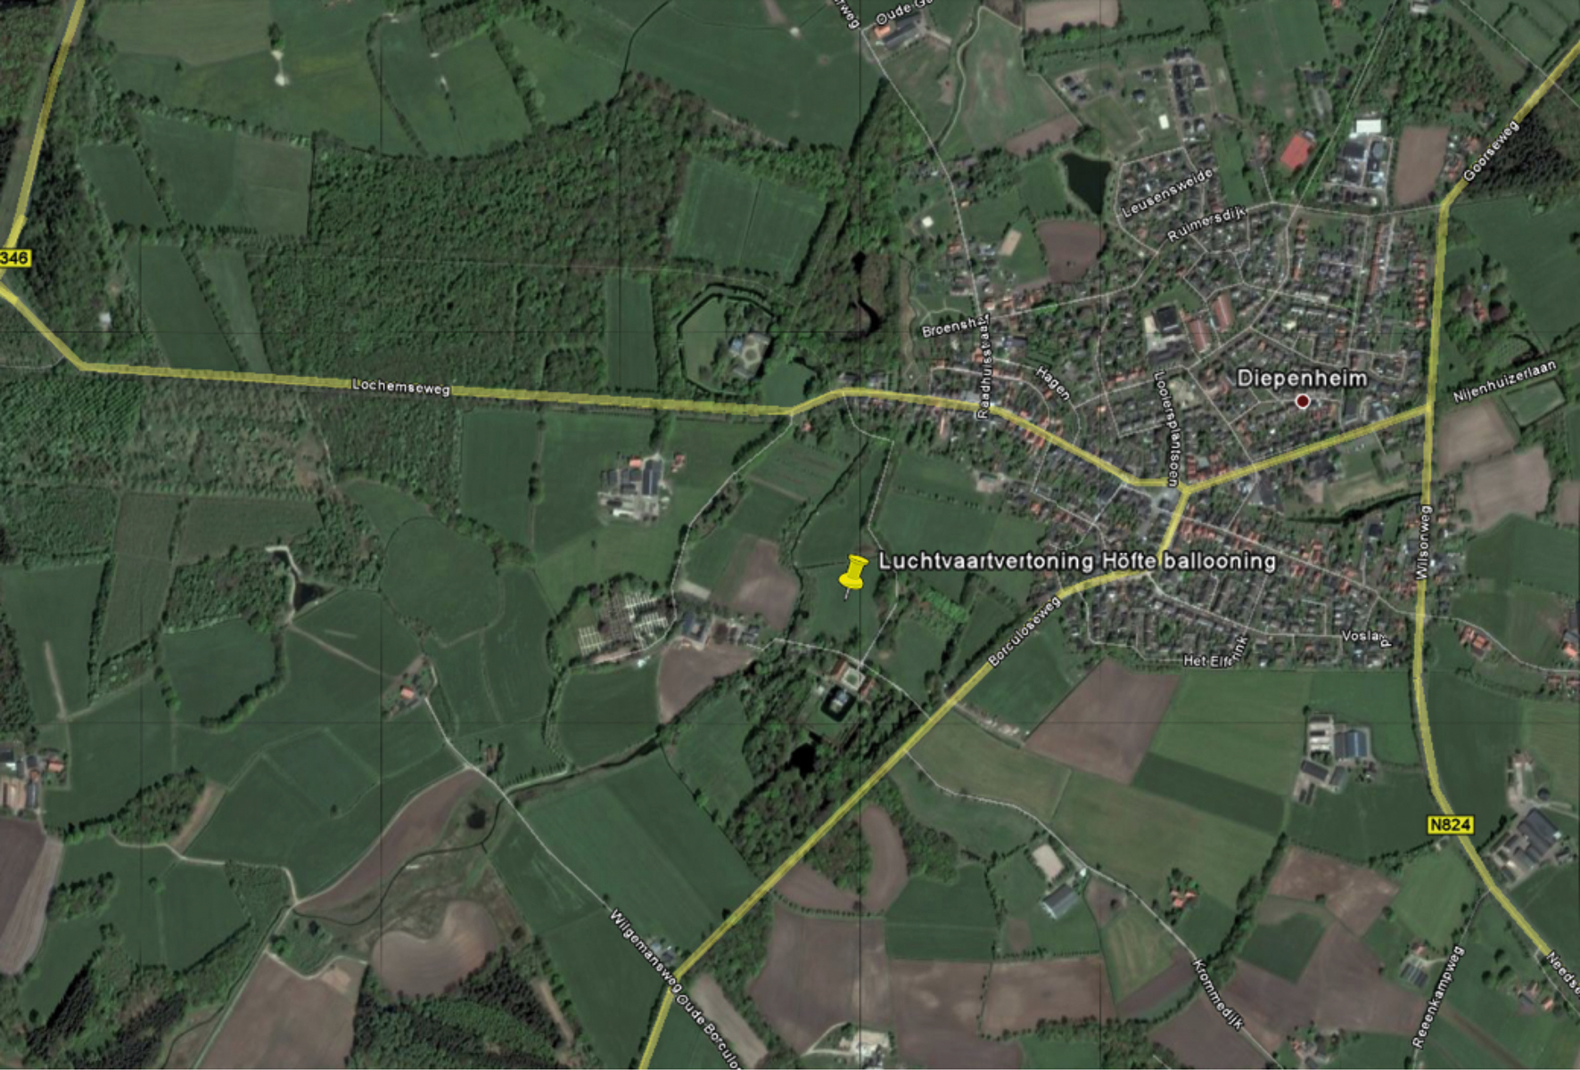
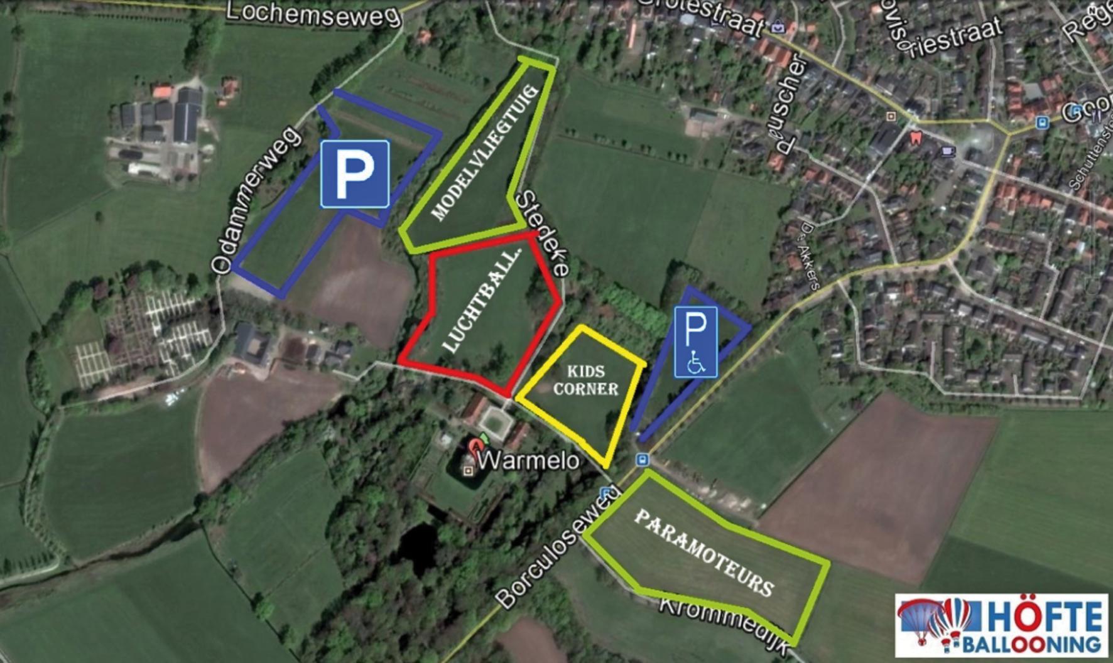

BIJLAGE 2:
Programma
1. Opbouw en opstijging van maximaal 35 heteluchtballonnen op vrijdag 16 september 2016 van 16.00 uur tot 21.30 uur LT, met als uitwijkdatum zaterdag 17 september 2016 van 16.00 uur tot 21.30 uur LT.
2. Demonstratie met gemotoriseerde schermvliegtuigen2 .
3. Demonstratie miniatuur ballonnen.
4. Demonstratie modelvliegtuigen.

1 Schermvliegtuig Zweeftoestel zonder starre hoofdstructuur dat kan worden gedragen en slechts gestart en geland kan worden door gebruik te maken van de benen van de bestuurder.
2 Schermvliegtuig Zweeftoestel zonder starre hoofdstructuur dat kan worden gedragen en slechts gestart en geland kan worden door gebruik te maken van de benen van de bestuurder.

